
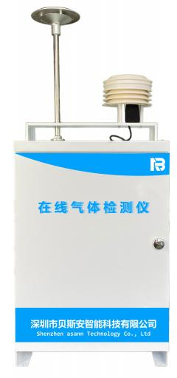

深圳市贝斯安智能有限公司 一站式气体检测方案供应商

BSA/QT-WQ/AQI 气体在线监测系统
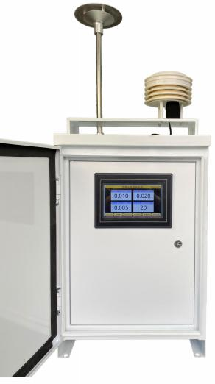
BSA/QT-WQ/AQI 气体在线监测系统

产品简介
BSA/QT-WQ/AQI 气体在线监测系统，是根据国家环境部门发布的《环境保护应用软件开发管理技 术规范》（HJ622-2011）《环境信息网络建设规范（HJ460-2009） 《环境污染源自动监控信息传输、 交换技术规范》（HJ-T352-2007）《污染源在线自动监控监测系统数据传输标准 212-2017》、《国家 空气监测网子站监测数据报送传输协议》、以环境监测点位数据传感体系为基础，针对不同环境企事业
单位需求，运用最新的环保理论研究成果和信息技术，建立智能化环保网格在线监测系统数据平台。用

公司名称：深圳市贝斯安智能科技有限公司
公司官网：http://www.basann.com

电 话：0755-28680671
传 真：0755-28680671

户可根据自身需求对环境监测系统所测量的各参数进行增减。常规参数 VOCs、二氧化硫、氮氧化物、
天然气、二氧化碳、一氧化碳等参数指标外，还可以选配环境参数如噪声、风速、风向、气压、负氧离
子等参数。能满足环保领域各级国控、省控及市控污染源在线监测的要求。
产品特点
◆ 双层保护箱设计，安全有保障。
◆ 质量好，价格低，适合网格化，批量化推广。
◆ 模块化产品设计，传感器带温湿度补偿，方便后期维护。
◆ 内带数据保存功能，产品参数可根据客户要求灵活订制。
◆ 采用物联网以及云计算技术，实现智能云平台大数据处理。
◆ 扩容性强，气体，气象五参数，噪音等都可选配。
◆ 气体监测采用进口气体传感器，性能稳定、分辨率高、检测精度达到 ppb 级。
◆ 颗粒物监测采用激光散射法测量，响应速度快、量程范围宽。
◆ 泵吸式采样设计，进气均匀稳定，监测精准更高，反应时间更快。
◆ 数据采集主机采用工业级 ARM 处理器，性能稳定、功耗低。
◆ 4G 模块采用工业级 GPRS 无线通讯模块，保证监测数据的实时传输。
◆ 预留设备校准功能，可随时手动或者远程校准设备偏差值。
◆ 满足野外作业需求，具有防风、防雨、防尘等功能，满足 IP65 防护等级。
◆ 设计了温度、湿度校正系统，以及针对外界典型环境的跨度自动校正。
◆ 内置 7 寸大触摸屏，完美展现各监测指数，还可以选配 LED 大屏显示。
系统显示界面
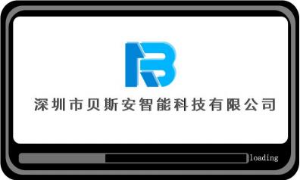
开机界面

公司名称：深圳市贝斯安智能科技有限公司
公司官网：http://www.basann.com

电 话：0755-28680671
传 真：0755-28680671

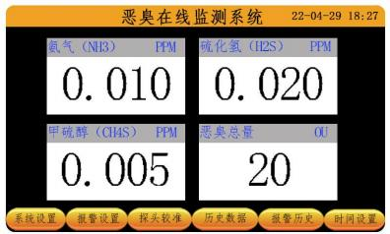

参数显示界面
数据上传
BSA/QT-WQ/AQI 数据可根据客户要求上传至指定服务器或者上传到贝斯云平台，客户只需登录指定
用户名和密码，即可通过电脑或者手机查看实时浓度与历史数据。
监控画面如下图：
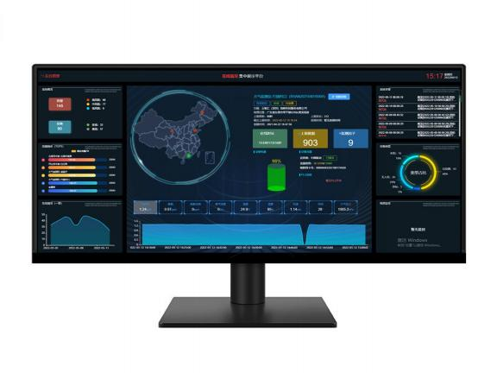
实时浓度显示

公司名称：深圳市贝斯安智能科技有限公司
公司官网：http://www.basann.com

电 话：0755-28680671
传 真：0755-28680671

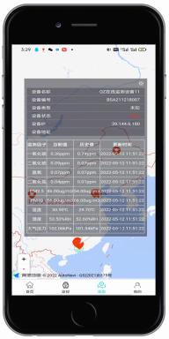
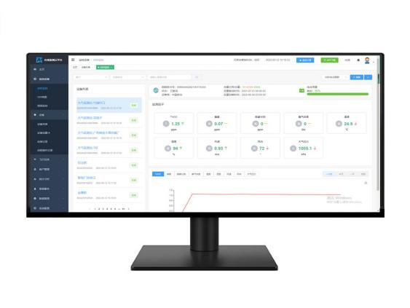
历史查询

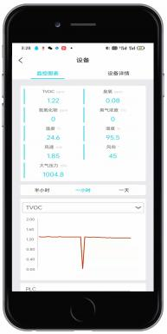

手机 app 查询

公司名称：深圳市贝斯安智能科技有限公司
公司官网：http://www.basann.com

电 话：0755-28680671
传 真：0755-28680671

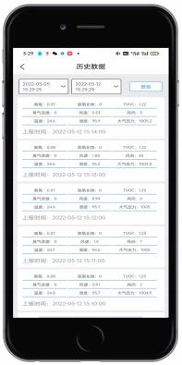

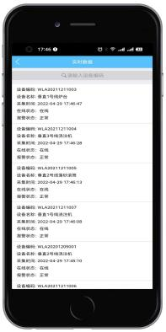

手机查询实时浓度

公司名称：深圳市贝斯安智能科技有限公司
公司官网：http://www.basann.com

电 话：0755-28680671
传 真：0755-28680671

